УТВЕРЖДАЮ
Проректор

________________ Н.И. Войтко
____ __________ 2020 г.

ДОКУМЕНТАЦИЯ ДЛЯ ПЕРЕГОВОРОВ
по выбору организации на выполнение строительно-монтажных работ по объекту: «Текущий ремонт по замене дверных блоков в душевых помещениях, санузле, прачечной, загрузочной и выходе с лестничного марша подвала общежития №2 по ул. Доватора, 27 в г. Гродно»

1. Наименование, перечень, количество (объем) выполняемых работ (оказываемых услуг, поставляемых товаров). Требуемые технические, технологические, конструктивные и другие потребительские показатели и характеристики.

Выполнение строительно-монтажных работ по объекту: «Текущий ремонт по замене дверных блоков в душевых помещениях, санузле, прачечной, загрузочной и выходе с лестничного марша подвала общежития №2 по ул. Доватора, 27 в г. Гродно».
Состав работ: согласно дефектному акту №1 от 21.08.2020 года (Приложение 1) к документации для переговоров.

Замена деревянных дверных блоков общей площадью 11,53 м² (6 шт.) на двери ПВХ с порогом (согласно приложению 2). Сторону открывания согласовать с заказчиком. Для изготовления дверей ПВХ использовать дверной профиль с толщиной внешней лицевой стенки не ниже класса А, цвет белый. Ручка нажимная, замок фалевый, сердцевина ключ-барашек.

Дверные блоки в душевых помещениях, санузле и прачечной (4шт) оснастить вентиляционными отверстиями.
Дверной блок загрузочной (наружный входной теплый) из ПВХ выполнить с замком, порогом, ручка – скоба.

При исполнении заказа размеры дверных блоков уточнить по месту.
В комплект всех дверей должны входить: врезные замки с набором ключей в количестве не менее 3 шт., сертификаты, паспорта на двери в соответствии с СТБ 2433-2015 (п.5.5.4).

Гарантийный срок на работы, материалы и изделия: не менее 2 лет с момента приемки работ заказчиком.
Работы выполняются из материалов подрядной организации.
Работы выполнить в соответствии с нормативными требованиями для каждого вида работ и согласно технологическим картам.
Получить ответы на вопросы, касающиеся технических характеристик предмета заказа Вы можете по адресу: г. Гродно, ул. Телеграфная, 5 , тел.+375 (152) 607431, +375 29 751 69 04 (Трасько Олег Петрович – инженер ООРиС). Всю интересующую информацию по организации и проведению процедуры переговоров Вы можете получить по адресу: г. Гродно, ул.Ожешко,22, каб. 335а, либо по тел.: +375 (152) 770649 (Щербатюк Александр Викторович – ведущий специалист по организации закупок, секретарь комиссии).
2. Требования к сроку выполнения заказа.
Сроки выполнения работ: 04 сентября 2020 года – 30 сентября 2020 года.

3. Цена заказа, применяемая в качестве ориентировочной, с возможностью внесения предложений о ее снижении в белорусских рублях, условия оплаты.

Ориентировочная стоимость с возможностью внесения предложений о её снижении: 5 914,00 (пять тысяч девятьсот четырнадцать рублей 00 копеек).

Условия оплаты: по факту выполненных работ, в течении 20-ти банковских дней с момента подписания обеими сторонами акта (актов) выполненных работ и справки о стоимости работ.

Дополнительные работы, возникающие в ходе производства работ, оплачиваются согласно расчету договорной цены подрядчика, прилагаемому к договору.

В расчет стоимости предложения необходимо включить весь комплекс необходимых работ, соответствующих нормативным требованиям для каждого вида работ, а также погрузку и вывоз мусора.

4. Источник финансирования.

Республиканский бюджет и собственные средства университета.

Расчёты между сторонами осуществляются платёжными поручениями. Расчеты за счет средств республиканского бюджета производятся со счетов Главного управления Министерства финансов Республики Беларусь по Гродненской области. Датой выполнения обязательств по оплате считается дата представления платежных документов в органы государственного казначейства.

5. Перечень документов, которые участнику необходимо представить для участия в переговорах.

Участник должен предоставить:

- сопроводительное письмо к конкурсному предложению, подтверждающее принятие каждого пункта условий выдвинутых документацией для переговоров, и согласие участника на подписание договора, а также содержащие сведения об отсутствии у участника задолженности по уплате налогов, сборов (пошлин), пеней, за подписью директора;

- обоснование и расчёт цены предложения (смету) согласно дефектным актам в ценах на дату начала работ, с учетом прогнозных индексов на период выполнения работ, с указанием отдельно стоимости материалов и механизмов и НДС, за подписью директора;

- бухгалтерская отчетность за последние отчетные год и период. Организациям и индивидуальным предпринимателям, применяющим упрощенную систему налогообложения и ведущим книгу учета доходов и расходов, предоставляют выписку из книги учета доходов и расходов за последние четыре квартала, предшествующие дате подачи предложений;
- копия свидетельства о государственной регистрации;

- справка обслуживающего банка об отсутствии задолженности по картотеке «Расчетные документы, неоплаченные в срок» не ранее чем на 1-е число месяца, предшествующего дню подачи предложения;
- отзывы заказчиков о качестве и соблюдении сроков выполнения аналогичных работ (не менее трех);

- копии действующих квалификационных аттестатов, зарегистрированных в реестре МАиС РБ у главного инженера и (или) прораба (мастера);

- копии аттестатов соответствия (сертификатов) на право осуществления работ по заполнению оконных и дверных проемов.

Участниками процедур закупок товаров (работ, услуг) при строительстве в соответствии с п.2 ст.57 Закона Республики Беларусь от 5 июля 2004г. №300-З «Об архитектурной, градостроительной и строительной деятельности в Республике Беларусь» не могут выступать:
- организатор проводимых процедур закупок товаров (работ, услуг) при строительстве;
- учредитель, участник, собственник имущества организатора процедур закупок товаров (работ, услуг) при строительстве;
- дочернее унитарное предприятие, дочернее или зависимое хозяйственное общество, обособленное структурное подразделение (филиал) организатора процедур закупок товаров (работ, услуг) при строительстве;
- юридическое лицо, находящееся в процессе реорганизации, за исключением юридического лица, к которому присоединяется другое юридическое лицо;
- юридическое лицо (индивидуальный предприниматель), находящееся (находящийся) в процессе ликвидации (в стадии прекращения деятельности), в том числе признанное (признанный) в установленном порядке экономически несостоятельным (банкротом), за исключением юридического лица, находящегося в процедуре санации;
- лицо, включенное в список поставщиков (подрядчиков, исполнителей), временно не допускаемых к участию в процедурах закупок товаров (работ, услуг) при строительстве;
- лицо, включенное в реестр поставщиков (подрядчиков, исполнителей), временно не допускаемых к закупкам товаров (работ, услуг) при строительстве;
- лицо, включенное в реестр коммерческих организаций и индивидуальных предпринимателей с повышенным риском совершения правонарушений в экономической сфере.

6. Требования к содержанию, форме и оформлению предложений для переговоров.

Предложения представляются в письменной форме на бумажном носителе в одном экземпляре, подписываются руководителем организации (или уполномоченным лицом), с приложением всех необходимых документов и смет.

Все страницы предложения должны быть размещены в порядке, указанном в документации для переговоров, пронумерованы и прошиты.

Представляемое участником предложения для переговоров должно содержать следующие сведения:

• Наименование, юридический адрес участника.

• Цена предложения участника.

• Срок выполнения работ.

• Гарантийный срок.

• Условия оплаты за выполненные работы.

Предложения для переговоров, отправленные по факсу, электронной почте или подготовленные с нарушениями требований документации по переговорам, к рассмотрению не принимаются.

7. Порядок и срок отзыва предложений для переговоров, а также порядок внесения изменений в такие предложения.

Участник путем письменного уведомления до окончания срока подачи предложений вправе отозвать свое предложение и внести в него изменения. Изменения в предложение подаются в том же порядке, что и сами предложения.

8. Порядок и срок представления разъяснений положений документации для переговоров.

Участник, любое юридическое или физическое лицо, в том числе индивидуальный предприниматель, не позднее одного рабочего дня до истечения срока для подготовки и подачи предложений вправе обратиться к ГрГУ им. Янки Купалы с запросом о разъяснении документации для переговоров. Конечный срок предоставления разъяснений 27.08.2020 до 17:00.

9. Порядок, место и срок подачи предложений для переговоров.

Предложение подается в запечатанном конверте по адресу: 230023, г. Гродно, ул.Ожешко,22, каб. 115а – отдел делопроизводства и контроля с указанием на конверте «Для секретаря комиссии», предмета закупки, с обязательной пометкой «Не вскрывать».

Конечный срок подачи предложений: 28.08.2020 до 10:00.

10. Место, дата и время, порядок вскрытия конвертов с предложениями для переговоров.

Заседание комиссии для проведения процедур закупок и подрядных торгов на строительство объектов по вопросу вскрытия конвертов с предложениями будет проводиться 28.08.2020 в 10:30 по адресу: г. Гродно, ул. Ожешко, 22, каб.225.

11. Право организатора переговоров на запрос у участников разъяснений их предложений.
ГрГУ им. Янки Купалы вправе обратиться с запросом к любому участнику с просьбой разъяснения их предложений до момента вынесения решения.
Организатор вправе отказаться от проведения переговоров в любой срок без возмещения участникам убытков.
12. Процедура улучшения предложения для переговоров.
Процедура улучшения предложения для переговоров является дополнительным элементом переговоров и заключается в повышении предпочтительности предложений путем добровольного снижения участниками цены своих первоначально поданных предложений, уменьшения сроков выполнения заказа, снижения размера аванса или улучшения других условий закупки предмета заказа при условии сохранения остальных положений своих предложений без изменений.
В процедуре улучшения предложения для переговоров имеют право участвовать все участники, допущенные к переговорам. Участник вправе не участвовать в процедуре улучшения предложения для переговоров, при этом его предложение остается действующим с предложенными им первоначальными условиями. Предложение участника, в соответствии с которым условия, содержащиеся в документации для переговоров, могут быть ухудшены, не рассматривается.
Проведение переговоров и процедура улучшения предложения для переговоров состоится 31.08.2020 в 13:30 по адресу: г. Гродно, ул. Ожешко,22, ауд. 225 (при изменении даты, времени и ауд. будет сообщено дополнительно по телефону) с личным присутствием представителей участников, при наличии у таких лиц доверенности или документа подтверждающего личность участника. Участник, улучшивший предложение (снизивший первоначальную цену заказа и или улучивший другие условия поставки товара) и признанный победителем переговоров, обязан в течение 1 рабочего дня представить откорректированные документы, определяющие его предложения, оформленные в порядке, предусмотренном для подачи предложений для переговоров.

13. Требования к участнику, в соответствии с которыми переговоры могут проводиться его уполномоченным лицом, и требования к документу, подтверждающему такие полномочия (доверенность или иной документ), который представляется перед началом проведения переговоров.

В переговорах может участвовать уполномоченное участником лицо при наличии у него подтверждающих документов (доверенности, документ подтверждающий личность).

14. Критерии оценки победителя переговоров, их значимость и порядок определения такого победителя.

Выбор победителя переговоров будет осуществлен по результатам рассмотрения конкурсных предложений и по критерию – наиболее низкая цена выполнения работ.

В соответствии с п. 9 Постановления Совета Министров Республики Беларусь от 31.01.2014 № 88 «Об организации и проведении процедур закупок товаров (работ, услуг) и расчетах между заказчиком и подрядчиком при строительстве объектов» участник, подавший предложение, имеет право на применение преференциальной поправки в виде уменьшения цены предложения в размере:
15 процентов – в случае предложения участником товаров (работ, услуг), происходящих из Республики Беларусь и государств-членов Евразийского экономического союза;

25 процентов - в случае предложения участником товаров (работ, услуг) собственного производства организаций Республики Беларусь, в которых численность инвалидов составляет не менее 50 процентов списочной численности работников и доля оплаты труда инвалидов в общем фонде оплаты труда участника составляет не менее 25 процентов.

О своем праве на применение преференциальной поправки участник должен указать в конкурсном предложении, предложении для переговоров, приложив соответствующие документы.
Документом, подтверждающим право на применение преференциальной поправки, установленной в размере 25 процентов, является справка, подписанная руководителем организации или уполномоченным им лицом не ранее чем за пять рабочих дней до дня подачи предложения для участия в процедуре закупки, с указанием общего количества работников, численности инвалидов, доли оплаты труда инвалидов в общем фонде оплаты труда, номеров и сроков действия удостоверений, подтверждающих инвалидность, а также сертификат продукции (работ, услуг) собственного производства, выданный Белорусской торгово-промышленной палатой или ее унитарными предприятиями, или их копия.
Преференциальная поправка не применяется в отношении товаров (работ, услуг), являющихся предметом заказа, в случае подачи предложений только участниками, имеющими право на применение преференциальной поправки.

Допускается в ходе процедуры закупки товаров (работ, услуг) при строительстве изменение объема (количества) закупки товаров (работ, услуг), но не более чем на 10 процентов, если это предусмотрено условиями проведения процедуры закупки.

15. Проект договора и срок, в течение которого он должен быть заключен.

Проект договора прилагается.

Договор с победителем переговоров заключается не позднее 10 календарных дней после утверждения протокола о проведении переговоров.

В заключаемый договор включаются условия, согласованные по результатам переговоров. При заключении договора в него по взаимному согласию сторон могут быть внесены отдельные условия, которые не были предметом рассмотрения на переговорах, но не изменяют согласованные существенные условия договора, к которым относятся объем, срок выполнения работ (оказания услуг, поставки товаров), стоимость, порядок оплаты, гарантийный срок.

Начальник АХУ ______________ Р.И. Касян
___ ___________ 2020 г.

Инженер, и.о. начальник отдела ОРиС ______________ О.П. Трасько
___ ___________ 2020 г.

СОГЛАСОВАНО:
Начальник отдела закупок ______________ В.Б. Кулаковский
___ ___________ 2020 г.
Приложение 2
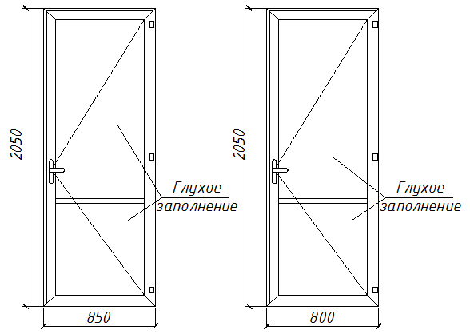
Количество 3 шт. Количество 1 шт.
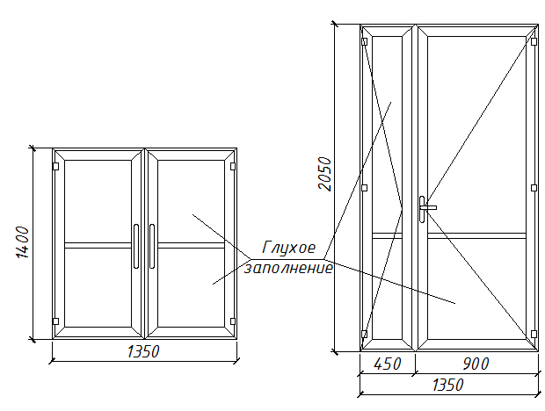

Количество 1 шт. Количество 1 шт.

